全国2005年4月高等教育自学考试
钢结构试题
课程代码：02442
一、单项选择题（本大题共20小题，每小题2分，共40分）
在每小题列出的四个备选项中只有一个是符合题目要求的，请将其代码填写在题后的括号内。错选、多选或未选均无分。
1.关于钢结构的特点叙述错误的是（ ）
A.建筑钢材的塑性和韧性好 B.钢材的耐腐蚀性很差
C.钢材具有良好的耐热性和防火性 D.钢结构更适合于建造高层和大跨结构
2.钢材冲击韧性值α_{k}与工作温度T之间的关系为（ ）
A.T降低，α_{k}降低 B.T增加，α_{k}降低
C.T降低，α_{k}增高 D.T改变，α_{k}不变
3.钢材屈服点f_{y}的高低反应材料（ ）
A.受静荷时的最大承载能力 B.受静荷时的最大变形能力
C.受动荷时的最大承载能力 D.受静荷时发生塑性变形前的承载能力
4.在三向正应力状态下，当出现下列何种情况时，钢材易发生脆性破坏（ ）
A.异号应力，且应力差较小 B.异号应力，且应力差较大
C.同号拉应力，且应力差较小 D.同号拉应力，且应力差较大
5.T形连接中直角角焊缝的最小焊脚尺寸h_{fmin}=1.5$\sqrt{t_{2}}$，最大焊脚尺寸h_{fmax}=1.2t₁，式中的t₁和t₂分别为（ ）
A.t₁为腹板厚度，t₂为翼缘厚度
B.t₁为翼缘厚度，t₂为腹板厚度
C.t₁为较小的被连接板件的厚度，t₂为较大的被连接板件的厚度
D.t₁为较大的被连接板件的厚度，t₂为较小的被连接板件的厚度
6.图示焊接连接中，最大的焊缝应力发生在（ ）
A.a点 B.b点 C.c点 D.d点
7.如图所示普通螺栓群受弯矩M作用，在计算螺栓拉力时应取哪一点为旋转中心？（ ）
A.a B.b C.c D.d

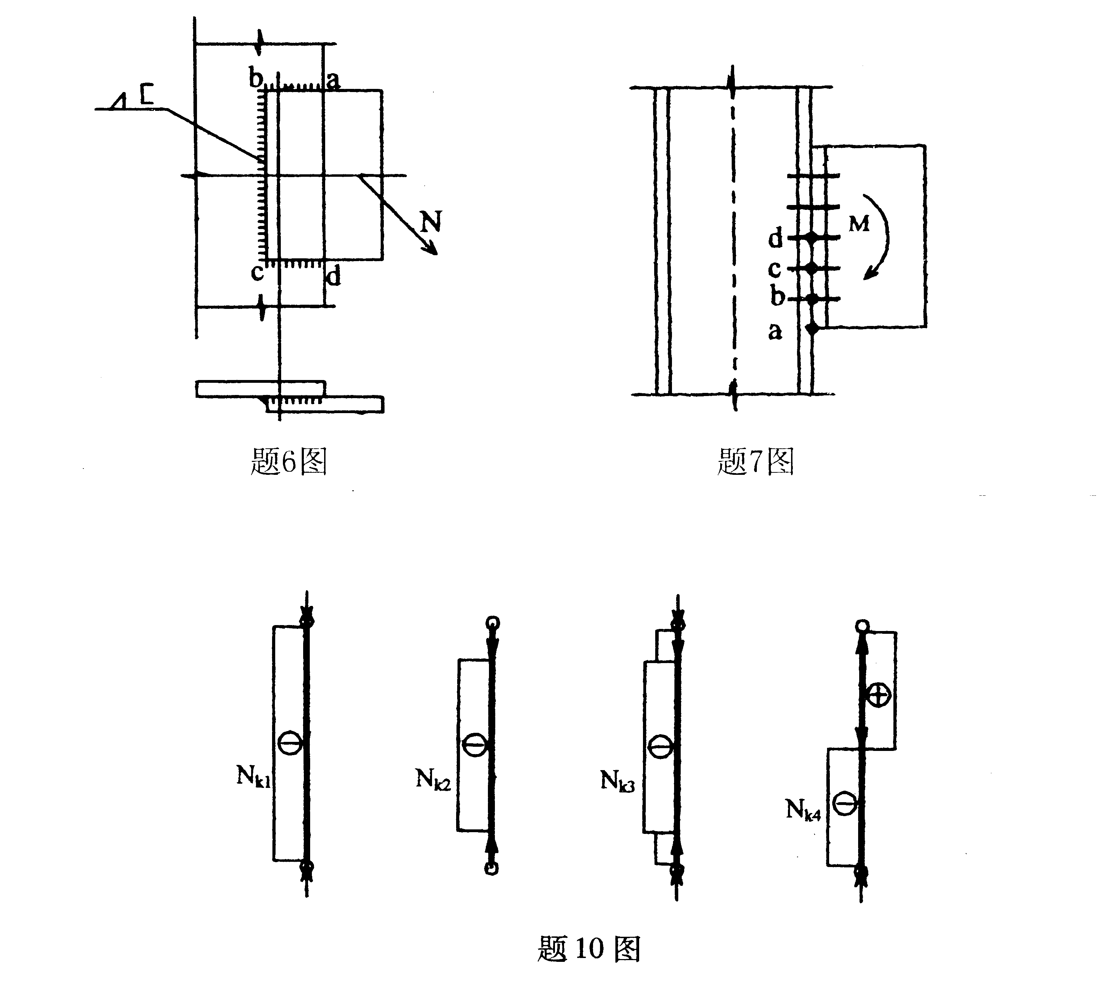

8.轴心受压柱的柱脚底板厚度是根据下列哪种工作状态确定的？（ ）
A.底板抗压工作 B.底板抗弯工作
C.底板抗剪工作 D.底板抗弯及抗压工作
9.通常轴心受压缀条式格构柱的横缀条不受力，但一般仍设置。其理由是（ ）
A.起构造作用 B.可以加强柱的整体抗弯刚度
C.对单肢稳定起作用 D.以上三种原因都有
10.两端铰接轴心受压柱发生弹性失稳时，其它条件相同，轴力分布图如下所示，则各压杆的临界力的关系是（ ）
A.N_{k1}>N_{k2}>N_{k3}>N_{k4} B.N_{k4}>N_{k2}>N_{k3}>N_{k1}
C.N_{k4}>N_{k3}>N_{k2}>N_{k1} D. N_{k1}>N_{k3}>N_{k2}>N_{k4}

11.梁的受压翼缘侧向支承点的间距和截面尺寸都不改变，跨内的最大弯矩相等，且不存在局部稳定问题，承受以下哪种荷载时梁的临界弯矩为最高（ ）
A.三分点处各有一个集中荷载 B.均布荷载
C.跨中一个集中荷载 D.纯弯矩
12.对于受均布荷载的单层翼缘板的焊接组合截面简支梁，跨度为l，当要改变截面时，宜变一次，且只改变翼缘板的宽度，其最经济的改变截面的位置为（ ）
A.距支座l/8处 B.距支座l/6处
C.距支座l/4处 D.距支座l/3处
13.图示的四边简支薄板，当a=b时，纯剪作用下板的屈曲形式是（ ）
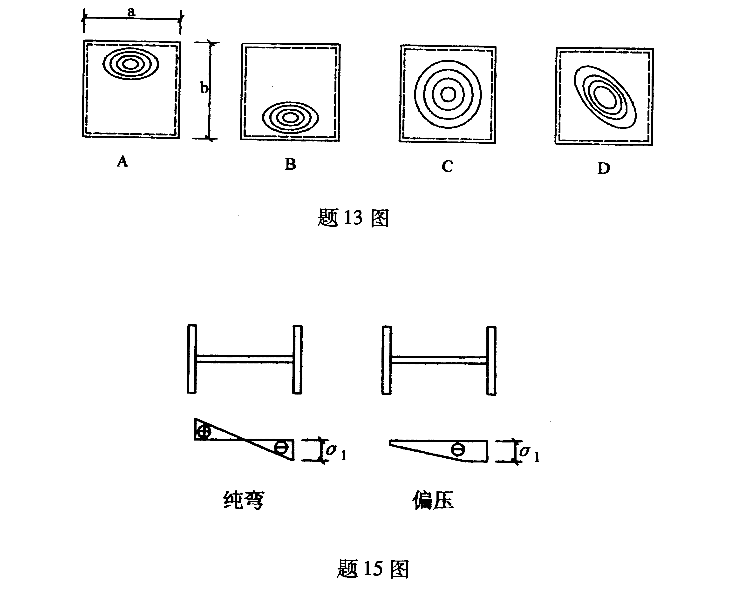

14.偏心受压杆计算公式中的塑性发展系数$γ_{x}$和$γ_{y}$只与下列哪种因素有关？（ ）
A.回转半径i B.长细比λ
C.荷载性质 D.截面形式
15.如图所示，一工字形截面杆件当承受纯弯时，其截面最大应力为σ₁；当承受偏心压力时，其截面最大应力也为σ₁。若承受纯弯时腹板的局部稳定刚好满足，则承受偏心压力时腹板的局部稳定（ ）
A.一定满足 B.一定不满足
C.也刚好满足 D.无法判断

16.对于弯矩绕虚轴x作用的格构式压弯构件，其平面外稳定是由下列哪一项来保证的？（ ）
A.计算柱平面外稳定 B.计算单肢稳定
C.柱本身的构造要求 D.选足够大的单肢间距
17.用两个角钢组成的T形或十字形截面，在两个角钢间隔一定距离要设置一块垫板，该垫板的作用是（ ）
A.保证两个角钢能整体工作 B.增加截面在平面内的刚度
C.减小杆件在平面内的计算长度 D.较小杆件在平面外的计算长度
18.计算如图所示屋架再分式受压斜腹杆平面外稳定时，关于轴向压力N和计算长度l _{0y}的取值，说法正确的是（ ）
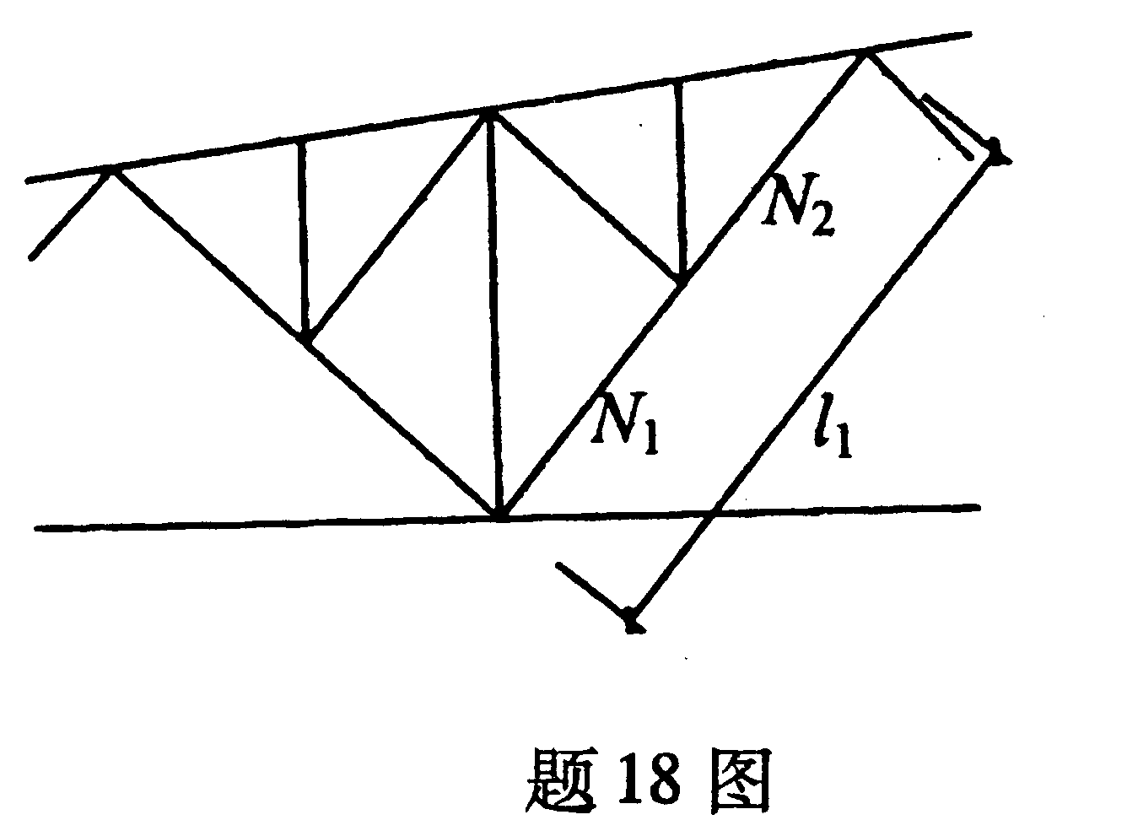
A.N为N₁和N₂中压力的较小值，
l_{0y}在l ₁到1.5 l ₁之间
B.N为N₁和N₂中压力的较小值，
l_{0y}在0.5 l ₁到l ₁之间
C.N为N₁和N₂中压力的较大值，
l_{0y}在l₁到1.5l₁之间
D.N为N₁和N₂中压力的较大值，
l_{0y}在0.5l₁到l₁之间
19.若梯形屋架的跨度为l，则初步设计时，屋架跨中高度H应大致为（ ）
A.（1/8~1/6）l B.（1/10~1/8）l
C.（1/12~1/10）l D.H与l无关
20.在钢屋架设计中，必须设置垂直支撑，它的主要作用是（ ）
A.帮助屋架承担竖向荷载 B.减小钢屋架的挠度
C.保证屋盖结构的空间稳定性 D.承受吊车横向水平荷载
二、填空题（本大题共10小题，每小题1分，共10分）
请在每小题的空格中填上正确答案。错填、不填均无分。
21.对于没有明显屈服点的钢材，以卸载后试件的残余应变为___________时所对应的应力作为假想屈服点，也称为条件屈服点。
22.残余应力将减小构件的刚度，同时将___________构件的稳定承载力。
23.建筑钢材中严格控制硫的含量，在Q235钢中不得超过0.05%，在Q345钢中不得超过0.045%，这是因为含硫量过大，在焊接时会引起钢材的___________。
24.钢材的伸长率是衡量钢材___________性能的指标，是通过一次静力拉伸试验得到的。
25.当轴心受压构件发生弹性失稳时，提高钢材的强度将___________构件的稳定承受载力。
26.计算轴心受压格构柱的___________时，需要先求出横向剪力，此剪力为$V=\frac{\text{Af}}{\text{85}}\sqrt{\frac{f_{y}}{\text{235}}}$。
27.焊接工字型组合截面轴压柱腹板局部稳定条件为${h_{0}}/{t_{ω}}≤(\text{25}+0\text{.}5λ)\sqrt{{\text{235}}/{f_{y}}}$，其中λ应取___________。
28.提高钢梁的整体稳定性最有效的办法之一就是设置侧向支承点，但侧向支承点必须设在钢梁的___________翼缘。
29.实腹式偏心压杆在弯矩平面外的失稳属于___________屈曲。
30.由双角钢组成的屋架受压杆件，其合理的截面形式应根据___________条件确定。
三、计算题（本大题共5小题，每小题6分，共30分）
31.试验算如图所示的高强螺栓摩擦型连接的强度是否满足要求。已知：螺栓为8.8级、M24，摩擦系数μ=0.55，预紧力P=155kN，荷载N=270kN。（图中尺寸标注的单位为mm）
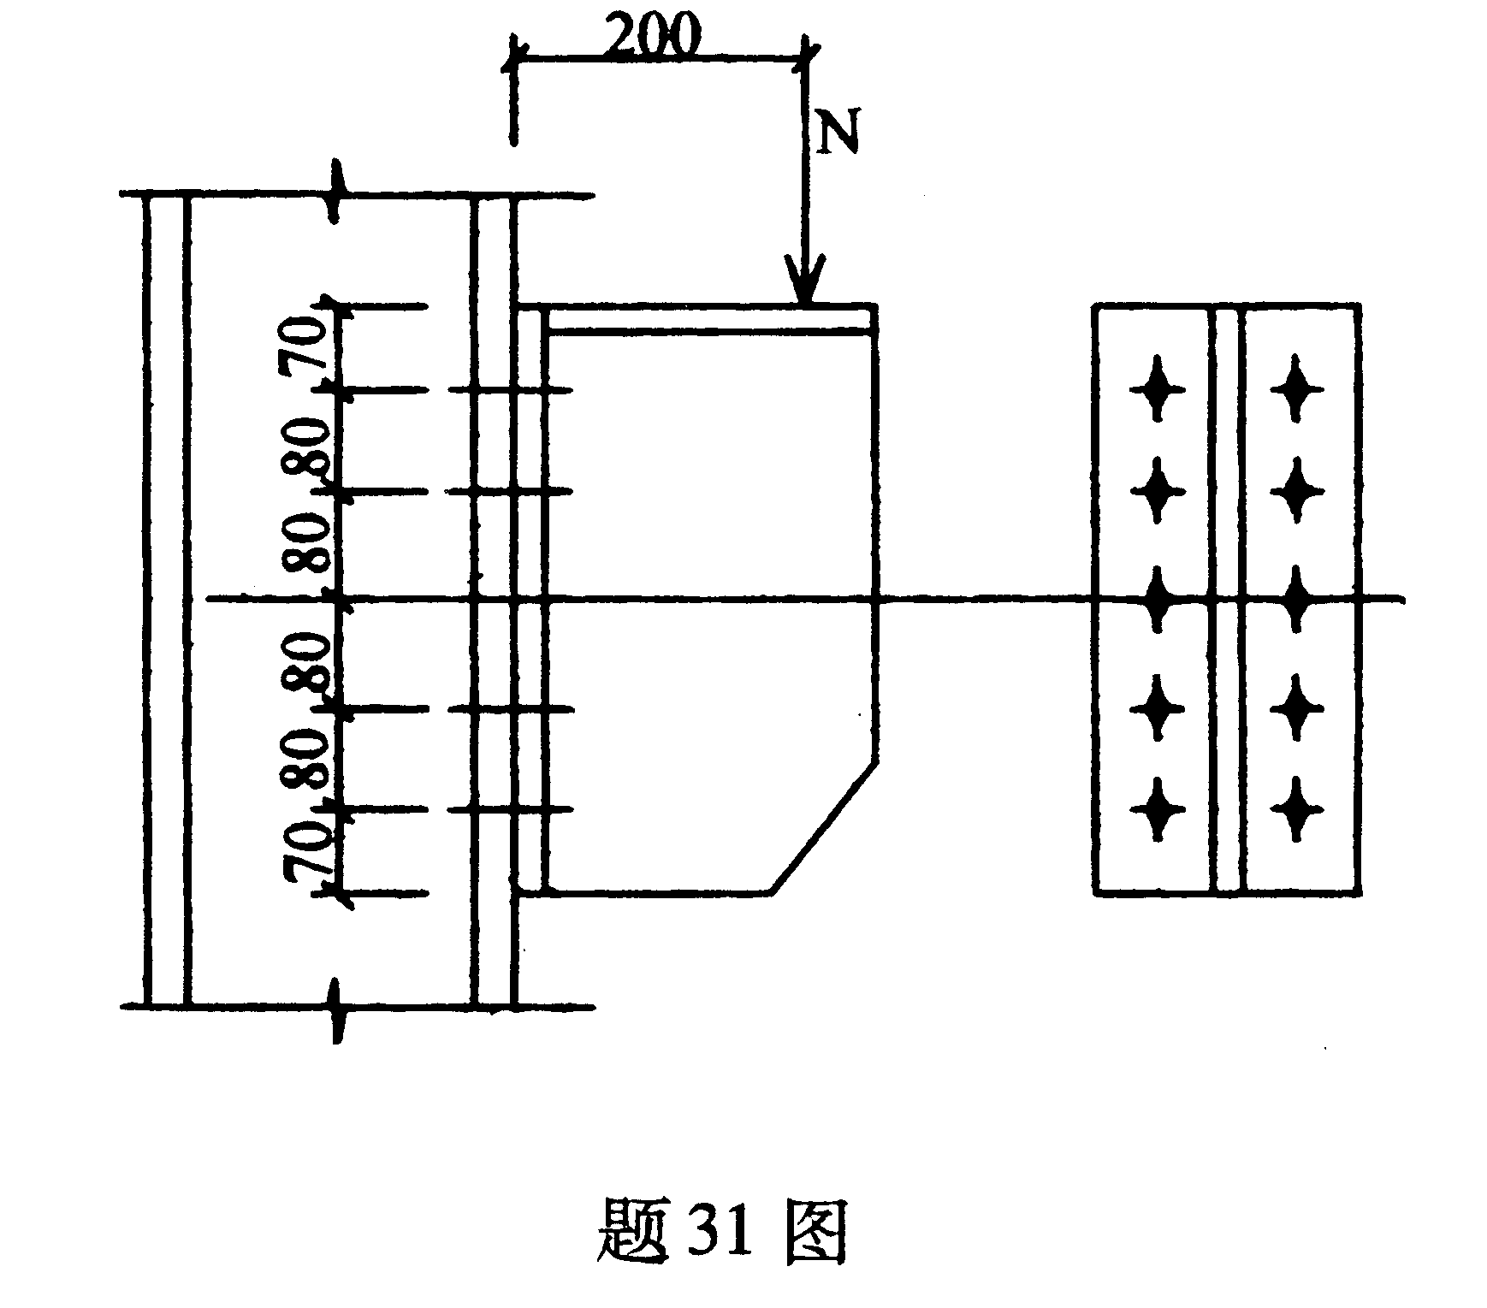

32.如图所示焊接连接，肋板与柱翼缘焊缝h_{f}=10mm，$f_{f}^{w}$ =160N/mm²，此连接受静荷P=25kN作用，P与x轴夹角为45°。试验算此焊缝是否安全。（图中尺寸标注的单位为mm）

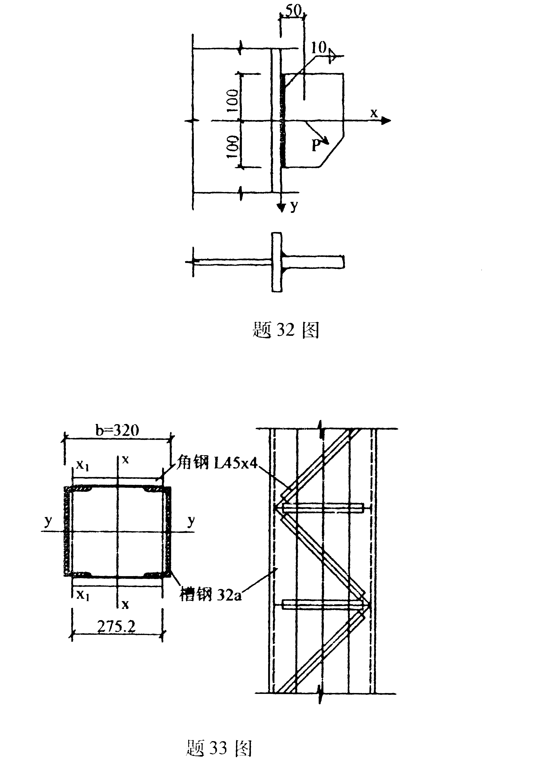

33.某轴心受压格构柱，已知l_{ox}=l_{oy}=7.0m，各种荷载作用下产生的轴心压力设计值N=1650kN，钢材Q235A，平面和立面如图所示，试验算此格构柱绕虚轴的稳定。（单个槽钢32a的截面面积A₁=48.7cm²，绕自身弱轴惯性矩I_{x1}=305cm⁴；角钢L45×4的截面面积
A′₁ =3.49cm²。）

λ | 40 | 45 | 50 | 55 | 60 | 65
$$ϕ$$ | 0.899 | 0.878 | 0.856 | 0.833 | 0.807 | 0.780

34.验算如图所示构件弯矩平面内稳定性，材质Q235，f=215N/mm²。已知：N=50kN，q=4.5kN/m，双角钢长边相连2L125×80×8(a=10)，A=31.98cm²，I_{x}=514cm⁴，i_{x}=4.01cm，i_{y}=3.26cm，$γ$_{x1}=1.05（肢背），$γ$_{x2}=1.2（肢尖）。
（提示：受压区$σ=\frac{N}{ϕ_{x}A}+\frac{β_{\text{mx}}\text{Mx}}{γ_{x1}W_{1x}(1−0\text{.}8N/{N_{\text{Ex}}})},$
受拉区$σ=\left|\frac{N}{A}−\frac{β_{\text{mx}}M_{x}}{γ_{x2}W_{2x}(1−1\text{.}\text{25}N/{N_{\text{Ex}}})}\right|$,
欧拉临近力为$N_{\text{Ex}}=\frac{π^{2}\text{EA}}{λ_{x}^{2}}$）

λ | 110 | 115 | 120 | 125 | 130 | 135 | 140 | 145
$$ϕ$$ | 0.493 | 0.464 | 0.437 | 0.411 | 0.387 | 0.365 | 0.345 | 0.326
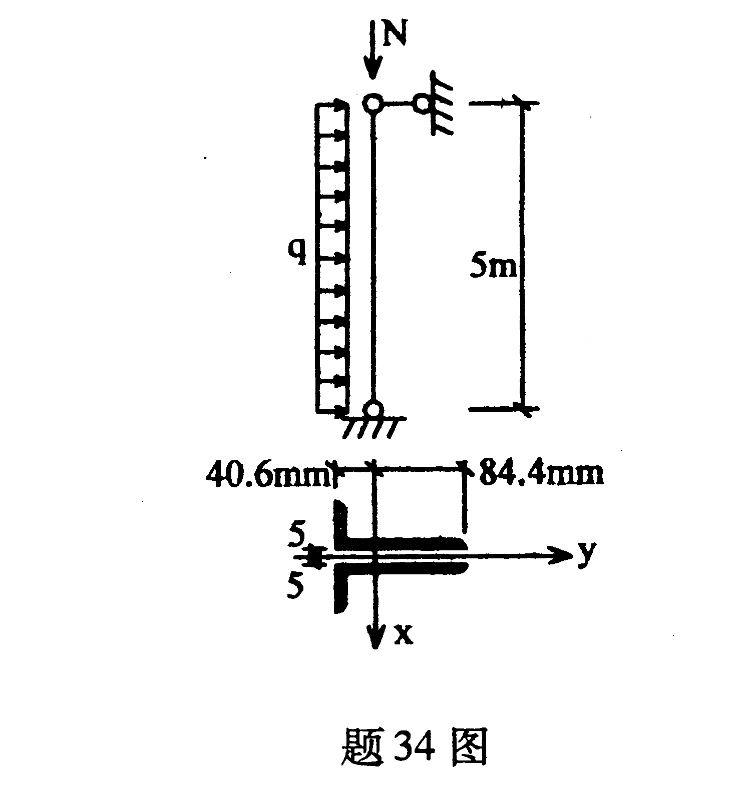

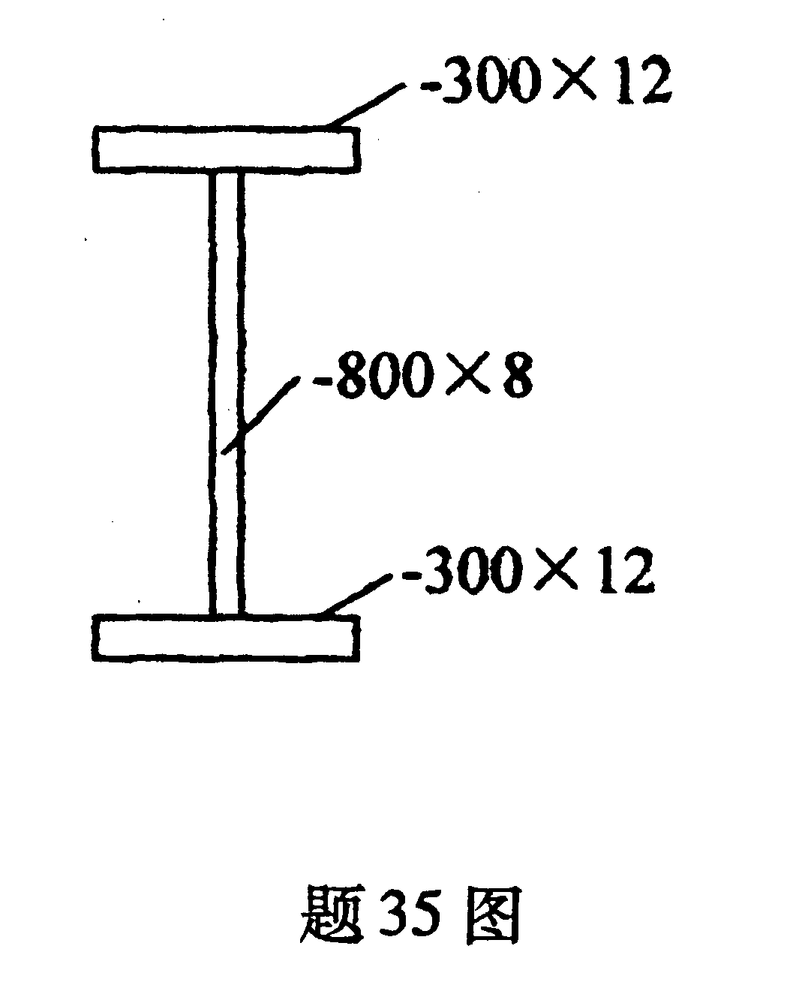
35.均布荷载作用下的两端简支梁，截面如图所示，弯矩绕强轴作用，材质为Q235，可以考虑部分截面发展塑性，试验算此梁的局部稳定是否满足要求。若不满足要求应该采取何种措施？

四、分析题（8分）
36.在管结构工程中，经常用到如图所示的节点形式和拼接方法。支管1与端板1的焊缝h_{f1}、支管2与端板2的焊缝h_{f2}，支管2与主管的焊缝h_{f3}都事先在工作台上焊好，然后在高空通过高强螺栓把端板1和2拼装在一起。
问：（1）如果支管受轴向拉力N时，请分析其传力途径。
（2）当角焊缝h_{f1}和h_{f2}经验算强度不足时，应采用何种补救措施？

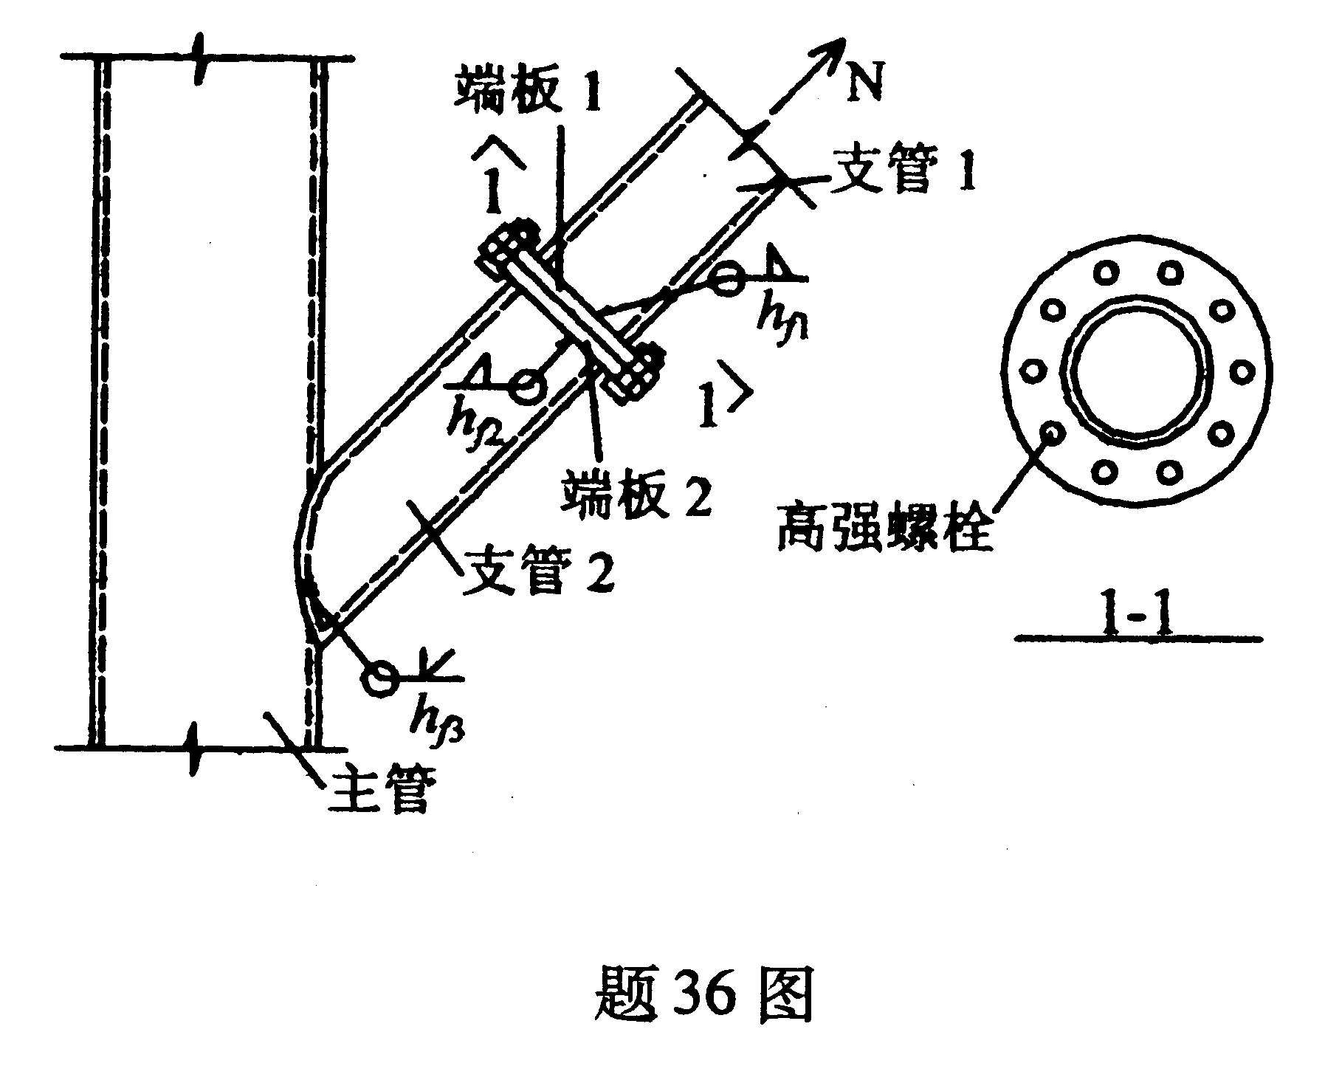

五、综合题（12分）
37.如图梁上作用有均布荷载的平面排架。已知梁的整体稳定和节点强度都能得到保证，且梁、柱的刚度和局部稳定也能满足要求，梁柱截面均不考虑削弱，钢材为Q235B，f=215N/mm²,f_{v}=125N/mm²。试计算整个框架的最大承载力q。
（提示：梁绕强轴的塑性发展系数$γ$=1.05）
λ | 80 | 85 | 90 | 95 | 100 | 105 | 110
$$ϕ$$ | 0.688 | 0.655 | 0.621 | 0.588 | 0.555 | 0.523 | 0.493

